Національний технічний університет України
«Київський політехнічний інститут імені Ігоря Сікорського»
Факультет інформатики та обчислювальної техніки
Кафедра обчислювальної техніки
Лабораторна робота №6
з дисципліни
«Основи фронтенд-технологій»

Виконав: студент 1-го курсу ФІОТ
групи ІМ-13
Корнійчук Олег Андрійович
Номер у списку: 48
Перевірив: Жереб К.А.

Київ 2023

Мета: навчитися працювати з даними в форматі JSON, отримувати та обробляти дані із зовнішньої сторінки за допомогою методів fetch та promise.
Використані технології: HTML-5, CSS, JavaScript
Хід роботи: Створив HTML стороінку із кнопкою та порожними div для заповнення даними. Додав кнопці обробник подій onclick, який запускає fetch запит для кожного об’єкту класу personConainer, зберігає необхідні дані з відповіді та додає їх на сторінку.

Результат:

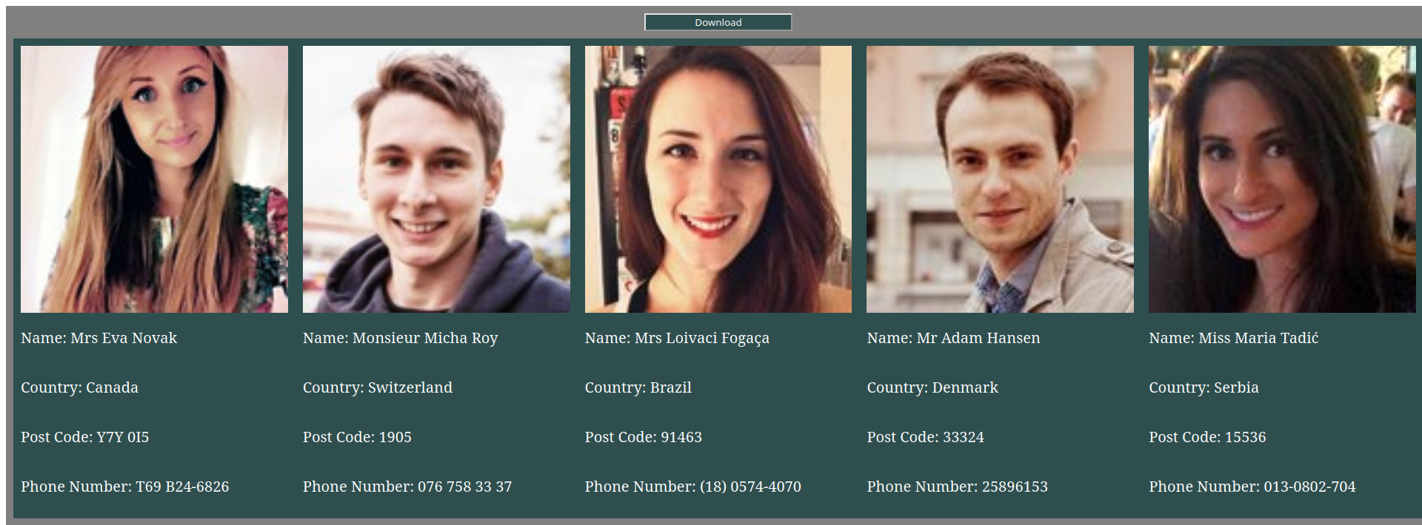
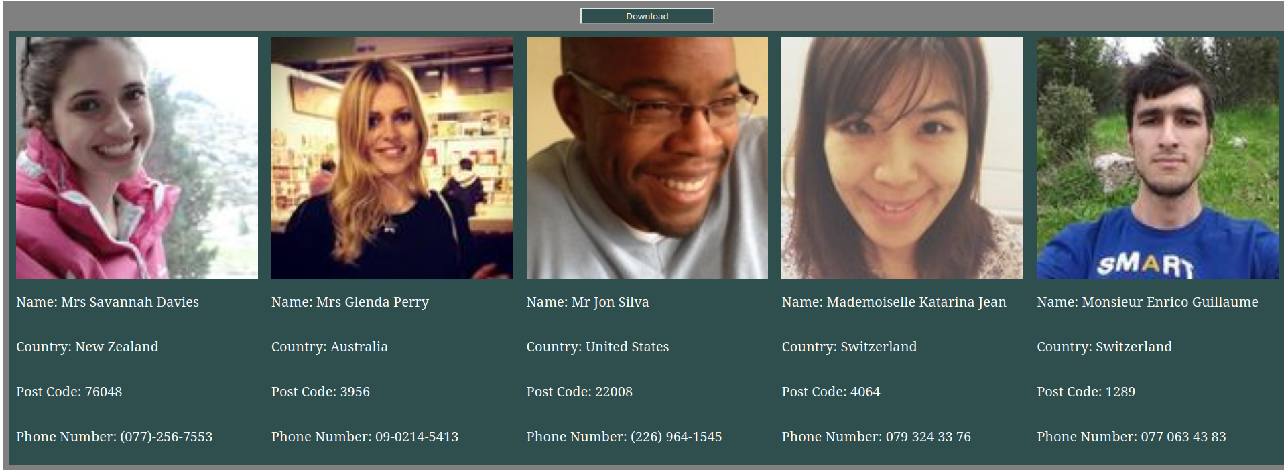

Висновок: В ході лабораторної роботи я навчився працювати з fetch API, отримувати інформацію від сервера з його допомогою та обробляти promise у JS.

